ŽÁKOVSKÁ FUTSALOVÁ LIGA VÁCLAVA ČECHA 2018 / 2019
FINÁLOVÝ TURNAJ

STARŠÍ ŽÁCI






Asociace školních sportovních klubů Chomutov a Spolek Chomutovská liga malého fotbalu uspořádaly v Městské sportovní hale v Chomutově finálový turnaj Žákovské futsalové ligy Václava Čecha v kategorii starších žáků. Do finálového turnaje se probojovaly čtyři nejlepší týmy ze základních skupin. Soutěže se účastní základní školy z Chomutova, Jirkova a širokého okolí a do letošního ročníku ve starší kategorii nastoupilo osm škol rozdělených do dvou skupin.

Finálový turnaj byl vyvrcholením celé sezóny a sešly se v něm silné týmy. Jeden tým však ve finále převyšoval ostatní, protože ZŠ Na Příkopech Chomutov vyhrála všechny své zápasy a stala se mistrem letošního ročníku. Tím si i jako vítěz soutěže zajistila ZŠ Na Příkopech Chomutov účast v Krajském finále, které se bude v březnu hrát u nás v Chomutově. Druhé místo obsadila stejně jako loni ZŠ Zahradní Chomutov, když získala čtyři body. Dva body vybojovala loni první ZŠ Písečná Chomutov, což jí stačilo na zisk třetího místa. S jedním bodem skončila na čtvrtém místě ZŠ a MŠ Březno. Někteří hráči ve finálovém turnaji předvedli výkony, se kterými se neztratí ani v soutěži dospělých. Do té můžou naskočit při dovršení 15 let a jako každý rok tak i někteří určitě učiní.

Nejlepším brankářem byl vyhlášen Jakub Haldovský ze ZŠ Na Příkopech Chomutov a nejlepším hráčem jeho spoluhráč Ladislav Rostáš. Nejlepším střelcem soutěže se stal Stanislav Uhlíř ze ZŠ Písečná Chomutov, který vstřelil v celé soutěži čtrnáct branek. Ceny pro všechny týmy a nejlepší jednotlivce předával předseda OR AŠSK Pavel Nobst a zástupce CHLMF Martin Jackl. Velké poděkování patří všem organizátorům z řad OR AŠSK a CHLMF, rozhodčím a v neposlední řadě všem partnerům, bez jejichž pomoci bychom nemohli soutěž na patřičné úrovni organizovat. Partnery soutěže jsou STATUTÁRNÍ MĚSTO CHOMUTOV, SEVEROČESKÉ DOLY a.s. CHOMUTOV, PARKER HANNIFIN INDUSTRIAL s.r.o. CHOMUTOV. Turnaj organizačně vedli Martin Jackl, Pavel Nobst a řídili jej rozhodčí CHLMF Luboš Neumayer a Jaromír Novotný.

Výsledky

ZŠ Na Příkopech – ZŠ Zahradní 3 : 1 (1:0) D.Luxa 2, J.Kölbl – M.Bodnár, ZŠ Březno – ZŠ Písečná 1 : 1 (1:0) P.Reichl – D.Fedák, ZŠ Na Příkopech – ZŠ Písečná 3 : 0 (2:0) D.Luxa 2, L.Rostáš, ZŠ Březno - ZŠ Zahradní 0 : 2 (0:2) M.Bodnár, M.Šafařík, ZŠ Písečná – ZŠ Zahradní 2 : 2 (0:0) S.Uhlíř 2 – L.Vymyslický, M.Šafařík, ZŠ Březno – ZŠ Na Příkopech 1 : 3 (1:0) P.Reichl – J.Haldovský, J.Kölbl, A.Martin.

TABULKA TURNAJE

1. ZŠ Na Příkopech Chomutov 3 3 0 0 9 : 2 9

2. ZŠ Zahradní Chomutov 3 1 1 1 5 : 5 4

3. ZŠ Písečná Chomutov 3 0 2 1 3 : 6 2

4. ZŠ a MŠ Březno 3 0 1 2 2 : 6 1

Nejlepší střelec : Stanislav Uhlíř ( ZŠ Písečná Chomutov ) – 14 branek

Nejlepší hráč : Ladislav Rostáš ( ZŠ Na Příkopech Chomutov )

Nejlepší brankář : Jakub Haldovský ( ZŠ Na Příkopech Chomutov )

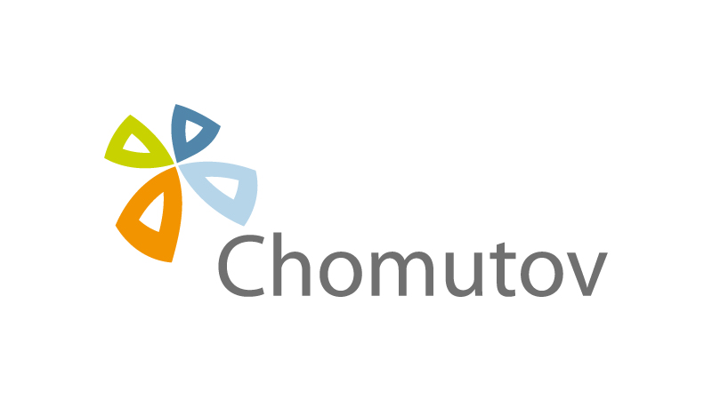
P A R T N E Ř I S O U T Ě Ž E
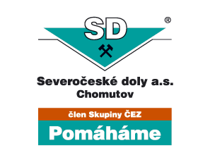



M E D I Á L N Í P A R T N E Ř I S O U T Ě Ž E




